# java问题集

### 1 SpringBoot Killed问题

问题现象：运行一段时间后会被killed，导致jar停止。

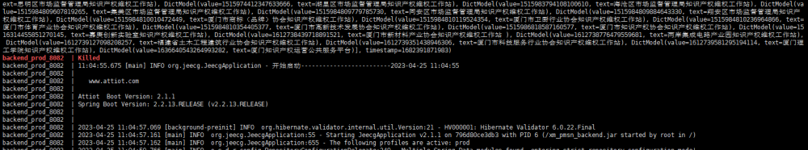

<https://www.cnblogs.com/chenerzhu/p/9697179.html>